DEUC – SOBRE ELECTRÒNIC A

GUÍA RÀPIDA ELABORACIÓ DEUC PEL LICITADOR

- De la documentació publicada al perfil del contractant s’ha de descarregar i guardar en el seu ordinador l’annex XML del contracte en qüestió i que estarà penjat al perfil del contractant amb la resta de documentació del contracte. (normalment el nom de l’arxiu serà: DEUC.xml)
- Anar a l’adreça següent: ESPD (registrodelicitadores.gob.es) Nota: obrir amb internet explorer
- Indicar que és un operador econòmic
- Indicar que vol importar un DEUC
- Annexar l’XML de la licitació que prèviament han guardat al seu ordinador.
- Se li carregarà amb les dades que ha omplert l’ASPB i només haurà d’indicar si compleix o no amb els requisits demanats.
- Indicar la nacionalitat i fer “siguiente”.
- Emplenar les dades que es demanen en la licitació.
- Imprimir el document.
- Signatura electrònica en pdf o manual.

PAS A PAS

- Prèviament de la documentació publicada al perfil del contractant s’ha de descarregar i guardar en el seu ordinador l’annex en format .XML

- Anar a l’adreça següent: ESPD (registrodelicitadores.gob.es) Nota: obrir amb internet explorer

S’obrirà la següent pàgina:

Primer triar l’opció “Soy un operador econòmico”

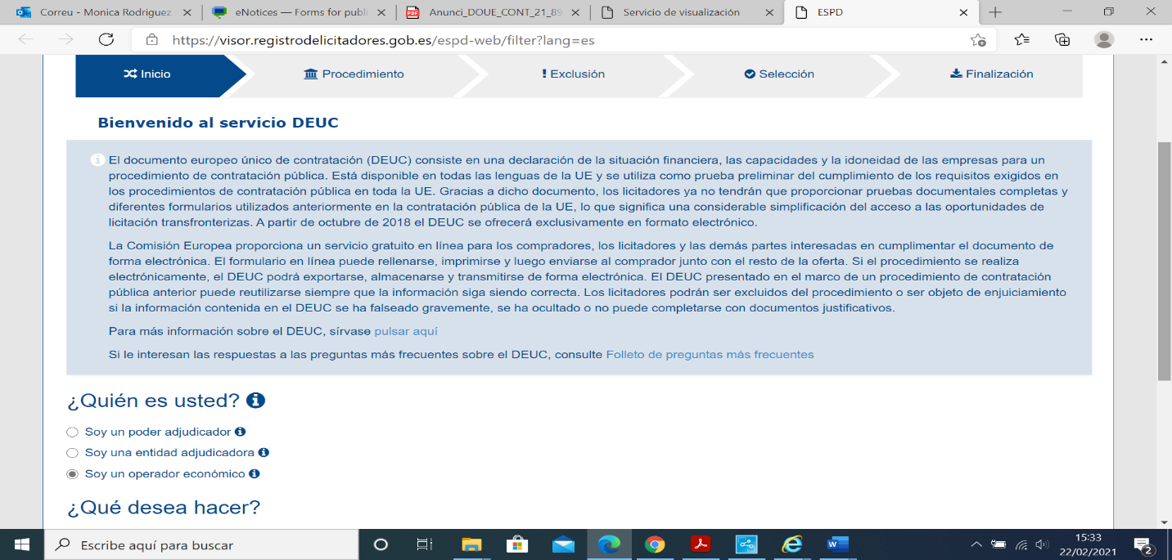
3.Després a la mateixa pàgina, més a baix:
- Triar “Importar un DEUC”
- Carregar l’arxiu en format xml prèviament descarregat del perfil del contractant
- Indicar el país on està la seu de la seva empresa

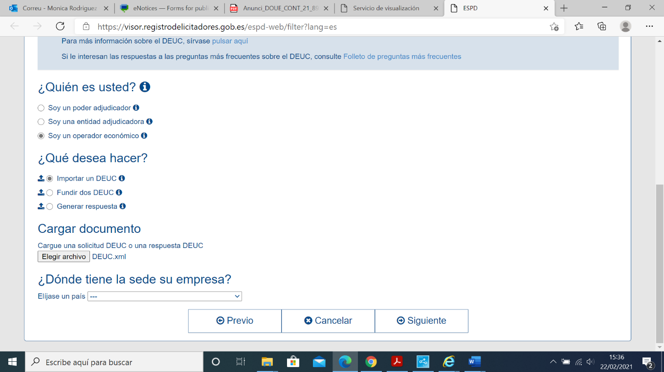

4.Se li carregarà el document amb les dades que haurà emplenat l’ASPB (emplenar les dades, afegir el núm. de l’Anunci en el DOS si encara no està emplenat) i només haurà d’indicar si compleix o no amb els requisits demanats i anar passant pàgines fins a la pàgina final.

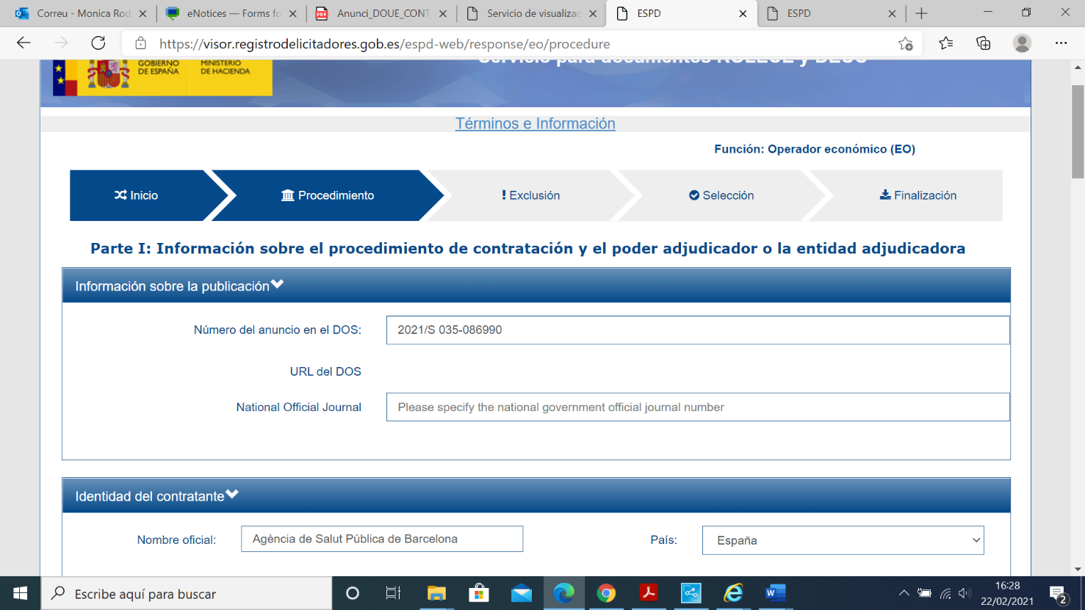

5.En la darrera pantalla del formulari escollir: “Visión general”.

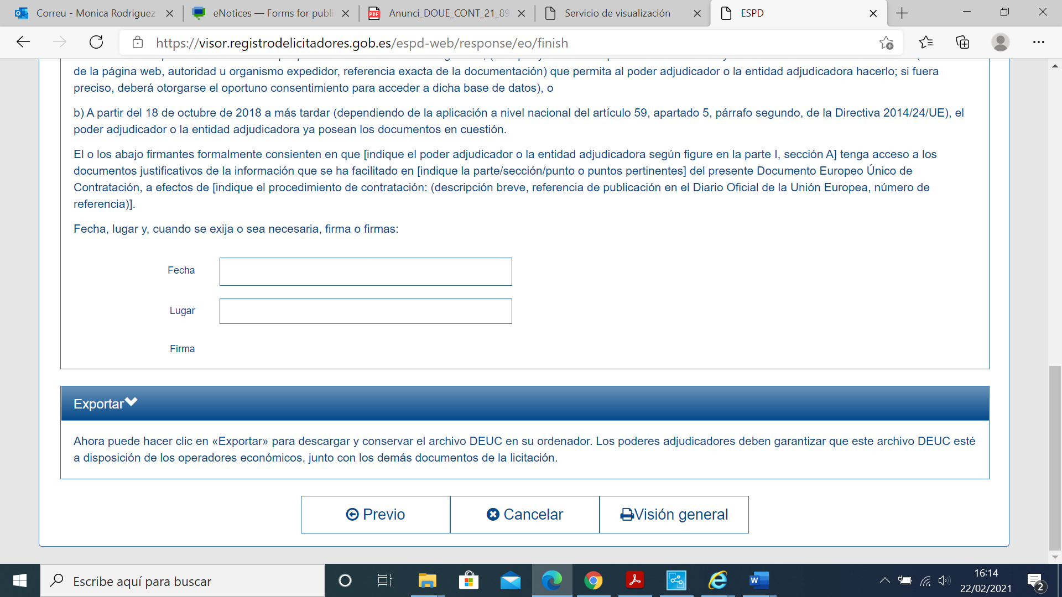

6.La darrera pantalla que s’obrirà és la següent des d’on es pot descarregar el fitxer, tant en XML, com en PDF, per comprensió humana:

Opció 1: imprimir en pdf. Aquesta impressió convertirà el text en un pdf. que s’haurà d’obrir amb un pdf. que tingui signatura. Signar electrònicament el pdf. Incloure al sobre A de la documentació administrativa.
Opció 2: imprimir el document i signar manualment i introduir al sobre A de la documentació administrativa.

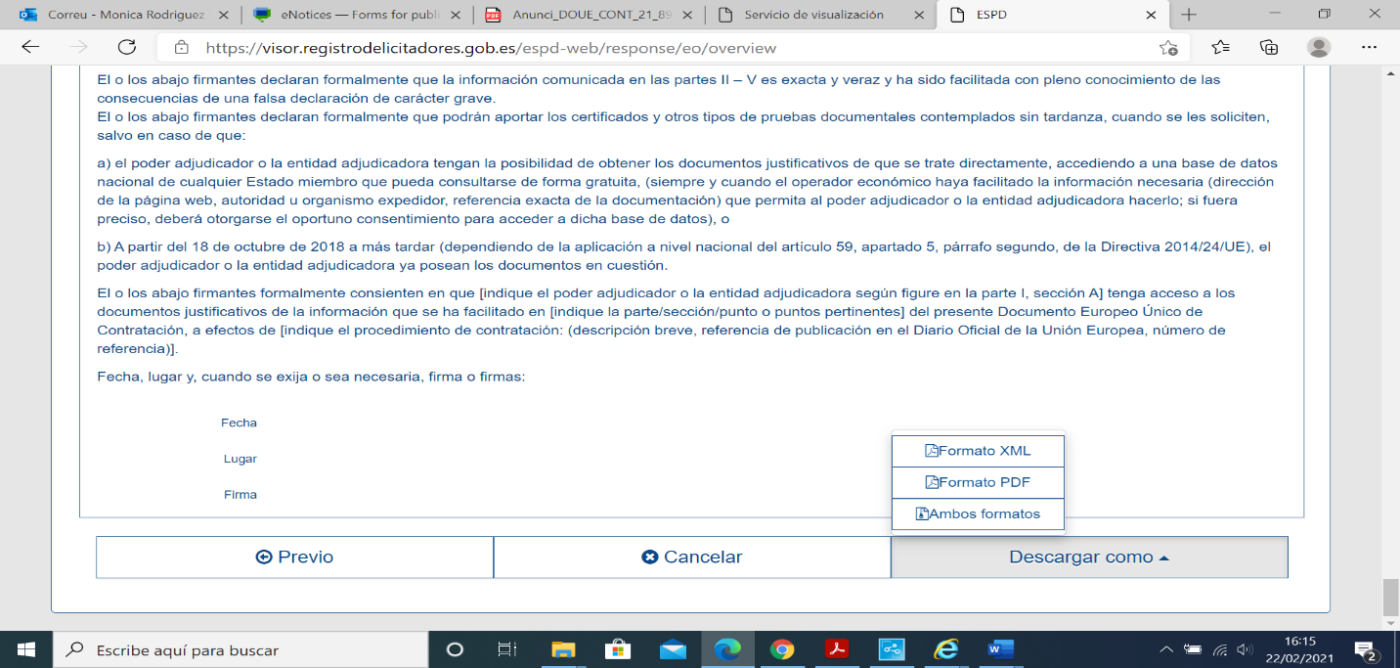

ANNEX 1-SOBRE ELECTRÒNIC A:

MODEL DE DECLARACIÓ RESPONSABLE COMPLEMENTÀRIA AL DEUC

Qui sotasigna el/la senyor/a ....................................................................................., amb DNI/NIE núm.............................., en nom propi / en qualitat de representant legal de la persona física/jurídica ...................................................................................., amb NIF núm. ........................................, amb la següent adreça de correu electrònic .................................. i als efectes de licitar en el procediment d'adjudicació del Contracte ..............., núm. Exp:014-25000008

DECLARA SOTA LA SEVA RESPONSABILITAT

Que ostenta la representació de l’empresa/entitat licitadora que presenta l’oferta.

Que l’esmentada persona física/jurídica::

Està inscrita en el següent registre electrònic:

en el Registre Electrònic d’Empreses Licitadores de la Generalitat de Catalunya (RELI) i tota la documentació que hi figura manté la seva vigència i no ha estat modificada.

en el Registro Oficial de Licitadores y Empresas Clasificadas del Estado (ROLECE) i tota la documentació que hi figura manté la seva vigència i no ha estat modificada.

en el Registre electrònic d’empreses licitadores de indicar nom del registre i Comunitat Autònoma ............................................ i tota la documentació que hi figura manté la seva vigència i no ha estat modificada.

Ha presentat sol·licitud d’inscripció en el Registre ................................................ abans de la data límit de presentació de les ofertes i a efectes d’acreditar aquest extrem adjunta l’acusament de rebut corresponent emès per l’esmentat Registre, i declara sota la seva responsabilitat que hi ha presentat la documentació preceptiva i no ha rebut requeriment d’esmena per part del mateix.

No està inscrita en cap dels anteriors registres electrònics.

És una Petita, Mitjana o Microempresa (PIME) en el moment de presentació de l’oferta.

No es troba incursa en cap prohibició de contractar amb l’Administració de les establertes a l’art. 71 LCSP.
Compleix:

amb l’adequada solvència econòmica, financera i tècnica o, en el seu cas
la classificació empresarial corresponent, o en el seu cas
es basa en les capacitats d’altres entitats per acreditar la solvència necessària per subscriure aquest contracte.”

Està en possessió de les autoritzacions necessàries per a exercir l’activitat.

Compleix les obligacions legals en matèria de prevenció de riscos laborals.

Compleix les obligacions legals en matèria d’igualtat efectiva de dones i homes.

Disposa d’un equip tècnic i de suport suficient i degudament format per dur a terme l’objecte del contracte i es compromet a adscriure a l’execució del contracte els mitjans personals i/o materials exigits en el PCAP.

Que l’empresa/entitat que representa, o les seves filials o interposades:

No realitza/en operacions financeres en paradisos fiscals considerades delictives, -segons la llista de països elaborada per les Institucions Europees o avalada per aquestes o, en el seu defecte, per l'Estat espanyol-, o fora d'ells i que siguin considerades delictives, en els termes legalment establerts com ara delictes de blanqueig de capitals, frau fiscal o contra la Hisenda Pública.

Té/tenen relacions legals amb paradisos fiscals i presenta la següent documentació descriptiva dels moviments financers i tota la informació relativa a aquestes actuacions: .....................................................

No realitza/en operacions que vulnerin el que estipula la Declaració Universal dels Drets Humans, adoptada i proclamada per la 183ª Assemblea General de l´Organització de les Nacions Unides, així com tampoc cap disposició de dret internacional que vinculi l´Estat Espanyol, relativa als drets humans, la dignitat humana o als principis generals que els regeixen: Sistema Universal de Protecció i Garantia dels Drets Humans, Sistemes Regionals de Protecció i Garantia dels Drets Humans i Dret Internacional Humanitari.

No intervé/venen en operacions amb tercers operadors els quals vulnerin el que estipula la Declaració Universal dels Drets Humans, adoptada i proclamada per la 183ª Assemblea General de l´Organització de les Nacions Unides, així com tampoc cap disposició de dret internacional que vinculi l´Estat Espanyol, relativa als drets humans, la dignitat humana o als principis generals que els regeixen: Sistema Universal de Protecció i Garantia dels Drets Humans, Sistemes Regionals de Protecció i Garantia dels Drets Humans i Dret Internacional Humanitari.

Opcional si declara la confidencialitat d’algun document, informació o aspecte de l’oferta.

En relació amb la documentació aportada en el sobre/es ............., considera confidencials els següents documents, informacions i aspectes de l’oferta per raó de la seva vinculació a secrets tècnics o comercials:

1.- ............................................................................
2.- ............................................................................
3.- ............................................................................
.....

Que l’esmentat caràcter confidencial es justifica en les següents raons:

1.- ........................................................................................................
2.- ........................................................................................................
3.- ........................................................................................................
.....

- Que SI / NO autoritza a l’Agència de Salut Pública de Barcelona a sol•licitar de l’Agència Estatal d’Administració Tributària (AEAT), directament o a través del Consorci d’Administració Oberta de Catalunya (Consorci AOC), les dades justificatives i/o el certificat d’estar al corrent del compliment de les seves obligacions tributàries imposades per les disposicions vigents, en cas de resultar adjudicatari del procediment de licitació i durant tota la vigència del contracte;
- Que SI / NO autoritza a l’Agència de Salut Pública de Barcelona a sol•licitar de la Tresoreria General de la Seguretat Social (TGSS), directament o a través del Consorci d’Administració Oberta de Catalunya (Consorci AOC), les dades justificatives i/o el certificat d’estar al corrent del compliment de les seves obligacions amb la Seguretat Social, imposades per les disposicions vigents, en cas de resultar adjudicatari del procediment de licitació i durant tota la vigència del contracte;
Obligatori si hi ha tractament de dades personals.

Ofereix les garanties necessàries per aplicar les mesures tècniques i organitzatives que
calguin en el tractament de dades de caràcter personal de la manera següent: (escollir
una de les tres opcions).

mitjançant adhesió al codi de conducta
segons certificació emesa per la entitat de certificació ....................................... segons l’Esquema de Certificació de Persones per a la categoria de “Delegat de Protecció de Dades”.
mitjançant declaració responsable.

Obligatori si la licitadora és empresa/entitat estrangera i el contracte s'executa en territori espanyol.

Accepta sotmetre’s a la jurisdicció dels jutjats i tribunals espanyols de qualsevol ordre, per a totes les incidències que de manera directa o indirecta puguin sorgir del contracte, amb renúncia, si s’escau, al fur jurisdiccional estranger que pugui correspondre a l’empresa/entitat licitadora.

[Signatura electrònica]

(Tots els licitadors hauran de presentar en el sobre A - Documentació administrativa – a mes del DEUC, aquesta declaració responsable, marcant l’opció que procedeixi en funció de les circumstàncies de cada empresa).

ANNEX 2: SOBRE ELECTRÒNIC A

MODEL DE DECLARACIÓ RESPONSABLE PER A CETIS I EI

Exp:014-25000008

El senyor/a ................................................................., amb DNI núm. ................., en nom propi / en nom i representació de ........ de la qual actua en qualitat de ... (administrador únic, solidari o mancomunat o apoderat solidari o mancomunat), segons escriptura pública atorgada davant el Notari de (lloc), senyor ..., en data ... i número de protocol ..., com a empresa licitadora del contracte .................................,

DECLARA SOTA LA SEVA RESPONSABILITAT

Que l’empresa.......................................................és una Empresa d’Inserció d’acord amb el que estableix la Llei 27/2002 de 20 de desembre, sobre mesures legislatives per a regular les empreses d’inserció sociolaboral i com a tal, es troba inscrita al registre d’Empreses d’Inserció de la Generalitat de Catalunya.

Que l’empresa ...................................................... és un Centre Especial de Treball d’Iniciativa Social per a la inclusió laboral de persones amb discapacitat d’acord amb el que estableix l’art. 43 del Reial Decret legislatiu 1/2013 de 29 de novembre segons el que s’aprova el text refós de la Llei General de drets de les persones amb discapacitat i de la seva inclusió social, modificada per la disposició final 14a de la Llei 9/2017, de 8 de novembre de Contractes del Sector Públic. Com a tal, està promoguda i participada en més del 50% per entitats sense ànim de lucre i recull en els seus estatuts l’obligació de reinvertir íntegrament els seus beneficis per la creació d’oportunitats de treball per a persones amb discapacitat i per la millora continua de la seva competitivitat i de la seva activitat d’economia social.

Que en el cas de resultar ser proposada adjudicatària es compromet a aportar:
Els Estatuts de l’empresa.
Certificat respecte als integrants i participacions contemplades en el llibre de socis.
Certificat de l’òrgan d’administració que acrediti la propietat del capital social.
Certificat d’inscripció al registre de CETIS o EIS.

I per què consti, signo aquesta declaració responsable.

(lloc i data)

Signatura i segell de l’empresa.

ANNEX 3 - SOBRE ELECTRÒNIC A:

CERTIFICACIÓ DE COMPLIMENT DE LES DISPOSICIONS LEGALS EN MATÈRIA DE PREVENCIÓ, RESPECTE A LA COORDINACIÓ D’ACTIVITATS EMPRESARIALS

Exp:014-25000008

El/la senyor/a…………………………………, en la seva qualitat de……………….de l’empresa……………………………, N.I.F…………, i domicili social a………………, carrer…………………….núm. ……….., en compliment d’allò que estableix la Llei 31/1995, de Prevenció de Riscos Laborals, en matèria de coordinació d’activitats empresarials, i d’acord amb el punt 4.4.6 de la norma ISO 14001:2004 implantada a l’ASPB, en relació a la gestió ambiental

C E R T I F I C A :

Coordinació d’activitats empresarials en matèria de Prevenció de Riscos Laborals:

- Que l’empresa disposa de la següent modalitat organitzativa preventiva:

Servei de Prevenció Propi
Servei de Prevenció Aliè
Servei de Prevenció Mancomunat
Treballador/s designat/s
Assumpció per part de l’empresari

- Que disposa d’un pla de prevenció.
- Que té l’avaluació de riscos per lloc de treball de l’activitat desenvolupada i la corresponent Planificació de l’activitat preventiva actualitzada.
- Que els equips de treball són els adequats a la normativa.
- Que els treballadors d’aquesta empresa, i personal subcontractat, que desenvolupen, o en el futur desenvoluparan el servei:

- Han rebut formació idònia en prevenció de riscos laborals, prèviament a l’inici de l’activitat, i se’ls va actualitzant periòdicament.
- Disposen, si la tasca ho requereix, dels necessaris equips de protecció individual, normalitzats CE, i en coneixen la seva adequada utilització.
- Compleixen els requisits que, segons els oportuns criteris mèdics, els declaren aptes pel lloc de treball que desenvolupen.
- Estan contractats legalment, es troben en situació d’alta a la Seguretat Social, i al corrent en el pagament de les corresponents quotes, tant les del règim general com les del R.E.T.A., en el seu cas.

-Que l’empresa té subscrita una Pòlissa d’Assegurança de Responsabilitat Civil amb la Companyia……………………..

I perquè així consti, estén i signa el present.

[Signatura electrònica]

ANNEX 4: SOBRE ELECTRÒNIC B

CRITERIS DE VALORACIÓ AVALUABLES MITJANÇANT JUDICIS DE VALOR, SEGONS LA CLÀUSULA 10 DEL PLEC DE CLÀUSULES ADMINISTRATIVES PARTICULARS.

Nota: Les empreses licitadores poden incloure dins del sobre B, cap, algun o la totalitat dels criteris avaluables pels criteris avaluables en base a judicis de valor indicats en la clàusula 10 del plec de clàusules administratives particulars

ÍNDEX

- ......

- ........

- ........

(Lloc, data i signatura)".

Nota: En aquest sobre no es podrà incorporar cap menció que anticipi el contingut del sobre C, en especial pel que fa l’oferta econòmica de l’empresa. L’incompliment d’aquesta previsió comportarà l’exclusió del licitador.
Per tant:
- NO s’inclourà l’oferta econòmica, la qual s’inclourà al sobre C.
- A la proposta tècnica NO es podran incloure els aspectes que siguin objecte de valoració amb criteris automàtics, els quals hauran d’incloure’s únicament en el sobre C.

ANNEX 5: SOBRE ELECTRÒNIC C

PROPOSICIÓ ECONÒMICA I DOCUMENTACIÓ ACREDITATIVA DE LES REFERÈNCIES TÈCNIQUES PER A LA PONDERACIÓ DELS CRITERIS DE VALORACIÓ AVALUABLES DE FORMA AUTOMÀTICA, SEGONS LA CLÀUSULA 10 DEL PLEC DE CLÀUSULES ADMINISTRATIVES PARTICULARS.

1.Oferta econòmica (30 punts)

La proposició econòmica s’ha d’ajustar al model següent

El Sr./la Sra. ... , domiciliat/ada a ... carrer ... núm. ... , amb DNI/NIF núm. ... , major d'edat, en nom propi, o en representació de l'empresa ... amb domicili a ... carrer ... núm. ..., amb l’adreça de correu electrònic següent per rebre les comunicacions electròniques (@) .................................. , assabentat/ada de les condicions exigides per optar a l’adjudicació del contracte núm.----------------------- que té per objecte.............................................................., es compromet a realitzar-lo amb subjecció al plec de clàusules administratives particulars i al de prescripcions tècniques, els quals coneix i accepta íntegrament, pel preu total de .........................................euros (escriure en lletres i xifres) I.V.A inclòs, amb el desglossament següent:

Preu sense IVA: ..................
Tipus IVA: .... %
Import IVA: ..................
___________

Preu total: ..................................

Aquest preu net (sense IVA) es desglossa en els costos directes i indirectes següents i els costos salarials següents aplicant el conveni ...................................................................

Costos directes  (especificar concepte) | Import €
Costos salarials | ...... €
....
.........
TOTAL | Suma costos directes
Costos indirectes | Import €
...
Despeses generals d’estructura
Benefici industrial
TOTAL | Suma costos indirectes
TOTAL DE COSTOS (directes + indirectes) PREU SENSE IVA
2. Preu hora no realitzada (15 punts)
En el cas que no s’efectuïn les hores de servei necessàries o el retard sigui tan important que no es pugui prestar el servei de forma adequada, s’haurà de descomptar el cost de les hores del servei no efectuades, així com un sobrecost afegit .

En finalitzar cada període mensual s’haurà de descomptar a la factura corresponent les hores efectivament no executades amb el sobrecost ofertat.

El preu base d’hora a descomptar és de 16,00 € /h (IVA Exclòs).

L’increment per sobre de la xifra de 16,00 € (IVA Exclòs) es puntuarà com segueix:
- Oferta més alta: 15 Punts
- Segona oferta més alta: 7 Punts
- Resta d’ofertes: 0 Punts

S’ofereix l’import següent de sobrecost:

$$\left(16+Sobrecost\right)=Preu hora IVA exclòs$$

El servei ha de ser prestat en l’horari pactat. S’ha de preveure qualsevol contingència i tenir agilitat per fer front a problemes d’última hora. La presència del servei és imprescindible per garantir l’obertura i tancament dels centres, per tant, la puntualitat és inherent al servei.

3.Temps emprat en la formació específica pel lloc de treball (15 punts)

Es valorarà el temps emprat per a la formació del nou personal. Aquesta formació es realitzarà en format d’acompanyament al lloc de feina de la persona a ser substituïda.
Serà exigible únicament per a personal que no hagin estat mai treballant en el mateix lloc de treball. Quan els personal conegui el lloc de treball, però no hagi estat en ell durant els darrers 6 mesos, es considerarà que haurà de complir amb la meitat d’aquests temps de formació.

Tal i com es menciona al PPT el temps mínim es considera d’1 jornada.
S’ofereix/en XX jornada/es.
L’oferta més alta es valora amb un màxim de 15 punts, i a la resta s’assignarà una puntuació de forma proporcional.

4. Vestuari (8 punts)

Millores en el nombre de peces de vestuari exigibles i detallades en la clàusula 3.2. del Plec de Prescripcions Tècniques del Contracte. Es consideren com a millora puntuable les peces per sobre del mínim.

Peces vestuari | Peces
Per cada Camisa/brusa màniga curta
Per cada Camisa/brusa màniga llarga
Per cada Pantaló/faldilla d’estiu
Per cada Pantaló/faldilla d’ hivern

Igualment, declara sota la seva responsabilitat que reuneix totes i cadascuna de les condicions exigides per contractar amb l'Administració i no està incorregut en cap prohibició de contractar legalment establerta.

(Lloc, data i signatura)".

En cas d’unió temporal d’empreses (UTE) ha d’haver-hi una declaració responsable de cadascuna de les empreses/entitats que hi formaran part.
Aquesta dada se sol·licita exclusivament amb finalitats estadístiques - Microempresa: empresa amb menys de 10 treballadors i amb una xifra de negocis anual o balanç total anual que no excedeix els 2 milions EUR. - Petita empresa: empresa amb menys de 50 treballadors i amb una xifra de negocis anual o balanç total anual que no excedeix els 10 milions EUR. - Mitjana empresa: empresa que no és ni una microempresa ni una petita empresa, que té menys de 250 treballadors i que el seu volum de negocis anual no excedeix de 50 milions EUR o que el seu balanç total anual no excedeix de 43 milions EUR
Caldrà presentar una declaració responsable de cadascuna de les empreses/entitats de què es tracti, degudament emplenada i signada per dites empreses/entitats.

